Aula 1 – Introdução à Química de Alimentos
A Tecnologia de Alimentos é a aplicação da Ciência dos Alimentos na seleção, transformação, conservação, acondicionamento e distribuição de alimentos nutritivos e seguros
Implicações para o profissional nutricionista:
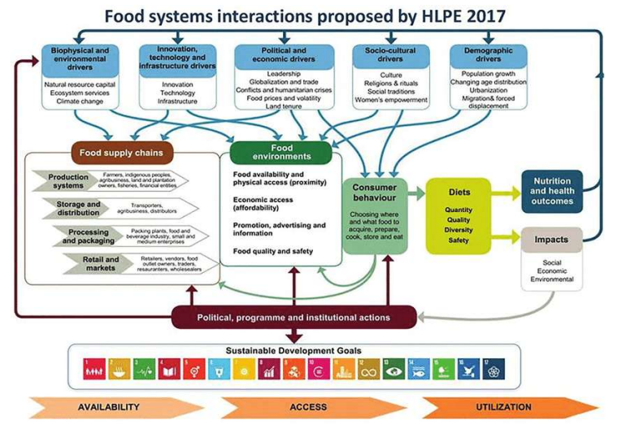

- O que são operações unitárias de transformação e de que maneira se relacionam com processos e produtos em Tecnologia de Alimentos?
- Operações Unitárias é a modificação substancial da matéria-prima, podendo realizar mudanças físicas, químicas, bioquímicas e biológicas nos alimentos.
- Vale ressaltar que as operações de transformação, podem ser utilizadas para o aproveitamento integral de algumas matérias-primas processadas.
- E a função da tecnologia de alimentos, é proporciona maior diversidade na oferta de alimentos, ou seja, ocorre mudanças na matéria-prima para beneficiar a oferta e demanda do alimento.

- No quadro a seguir, indique o objetivo/princípio básico e dê no mínimo um exemplo de produtos obtidos a partir de cada tipo de operação unitária de transformação dos alimentos

Operação unitária | Objetivo | Exemplo | Obs
Moagem | Redução de tamanho | Café
Trituração | Redução de tamanho | Sementes
Corte | Redução de tamanho | Frutas/Carnes
Emulsificação | Mistura | Maionese | Não altera vida útil
Homogeneização | Diminuir tamanho das partículas | Leite | Não altera vida útil
Aglomeração | Aumento de tamanho | Café instantâneo
Mistura | Misturar
Geleificação | Modificações da textura | Gelatina
Texturização | Modificação da textura | Proteína de Soja | Estrutura física fibrosa
Extrusão a quente | Massa fluída | Salgadinhos, cereais matinais, rações. | Combina várias operações unitárias.  Cozimento
Fermentação | Modificações bioquímicas | Queijos, vinhos | Alterações por meio de micro-organismos.
Floculação | Aumento de Tamanho | Álcool
Extrusão a frio | Massa fluída | Caramelos, massas alimentícias, produtos cárneos. | Combina várias operações unitárias.  Moldagem
Atomização | Redução de Tamanho | Leite em pó

- Cabe ressaltar que as operações de transformação ocorrem, na maioria das vezes, à temperatura ambiente, por isso geralmente não alteram as propriedades nutritivas dos alimentos

Produtos minimamente processados, processados e ultraprocessados
Classificação NOVA
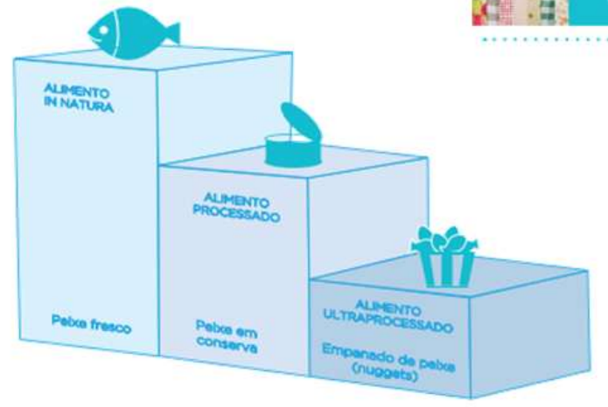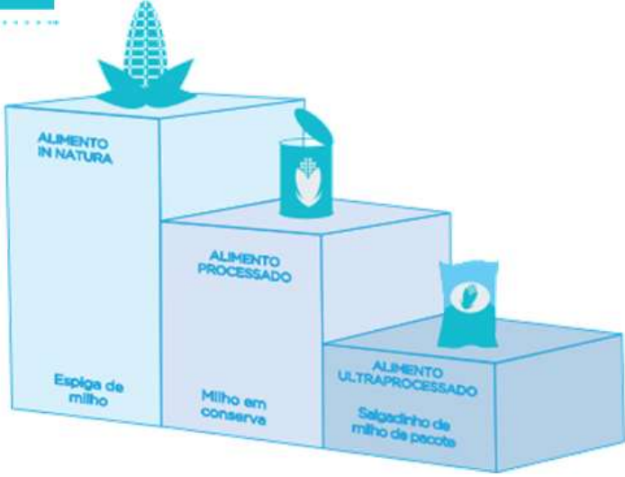

Alimento | Principal matéria-prima | Principal operação unitária de transformação | Classificação NOVA
Iogurte | Leite | Fermentação | Minimamente Processado
Hambúrguer | Carne | Moagem/trituração | Minimamente Processado
Bebida Vegetal | Castanhas e Amêndoas | Extração/moagem | Minimamente Processado
Chocolate | Cacau | Moagem | Processado
Molho de tomate | Tomate | Moagem/Cozido | Ultraprocessado
Queijo ultrafiltrado | Queijo | Filtragem/Fermentação | Processado

- Ultraprocessado precisa de um aditivo cosmético (realçar sabor, textura, ...)
